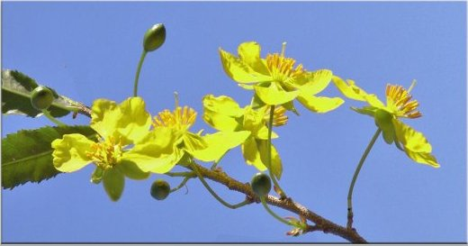
Tết

Xuân 2009
Nguyễn Đức Khổng

Tết đến nơi rồi sao ngồi đây?
Thương mây khóc gió đã hao gầy!
Làm sao về được quê hương chứ

Gởi hồn thơ theo lá vàng bay
Đêm đã tàn rồi lạnh cắt da
Thân tàn sợ gió tuyết đông qua
Toàn thân giá buốt ai nào biết
Thương lắm chao ơi một lão già
Tết này anh lại cũng ngồi đây
Nhớ cha nhớ mẹ đã lâu ngày
Nhưng làm sao được anh buồn lắm
Năm nào cũng vậy chẳng đổi thay
Tiến thời chẳng cô thân tàn phế
Muốn lắm nhưng mà chỉ khóc thôi
Cha mẹ mất rồi thương và nhớ
Cũng đành ân hận hết kiếp thôi.

Ngày Qua

Một ngày một ngày mới lại qua
Sáng ra ánh nắng rọi vô nhà
Vươn vai ngồi dậy rưng rưng nhớ
Mộng đẹp đêm rồi thoáng lướt xa
Một ngày qua đi nhớ thiết tha
Bao nhiêu chuyện cũ thoáng hiện ra
Tiếc thương thì cũng đành quên hết
Đành chờ bình minh rọi sáng nhà
Buồn

Không biết làm sao để hết buồn
Đời tôi liên tiếp lệ tôi truôn
Khi cha mẹ chết không về được
Mất hết tôi đành muốn chết luôn
Về quê chỉ biết đến mộ thăm
Lơ thơ cỏ dại đã khô cằn
Lòng tôi tan nát tôi ngồi khóc
Ai hiểu cho tôi nhiều khó khăn

Tha Hương

Bảy mươi tuổi lẻ vẫn chưa già
Đi đâu ông cũng chỉ là người theo
Tình già an ủi gì nhau
Ngày qua còn được bao lâu mà chờ
Giờ đây sống đợi sống nhờ
Người thân người thiết hững hờ mặc ai
Hoa kia cố nở ban mai
Hoa vàng hoa trắng hai vai đã mờ
Người đâu tưởng nhớ bây giờ
Bao nhiêu năm cũ hững hờ qua đi
Uy quyền nay chẳng còn chi
Đường cũng mất hết tiếc gì thở than
Tha hương luyến tiếc cội nguồn
Làm cho con được người thêm an hòa
Chiều chiều nhìn áng mây qua
Bầu trời đen tối bao la não nề
Thương thân tủi phận ê chề
Mong sao kết hiệp trở về cố hương

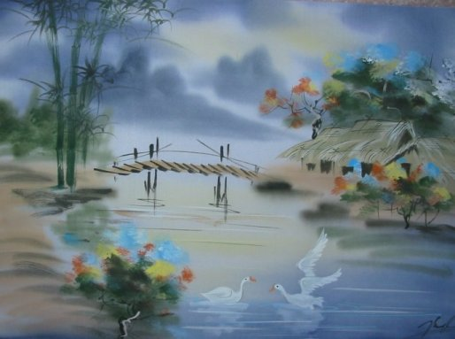

Lưu Lạc

Già rồi tuổi đã bảy mươi
Đông con nhiều cháu nhưng tôi vẫn buồn
Tưởng là phúc đức nhiều hơn
Tấm thân tàn phế thường buồn hơn vui
Lên lên xuống xuống suốt đời
Thân tàn lưu lạc suốt đời cô đơn
Tuổi già lại thiếu tình thương
Ra vào cũng chỉ vấn vương một mình
Cuộc đời đã hết bình minh
Suốt ngày cũng chỉ một mình lẻ loi
Đem thân lưu lạc xứ người
Quê hương biền biệt suốt đời chẳng yên
Càng già tủi phận buồn thêm
Ra vào bày tỏ nỗi buồn cùng ai
Thương thân số kiếp lạc loài
Nhớ thương biết tỏ cùng ai bây chừ
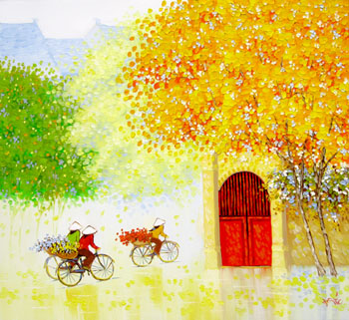
Thu

Tàn thu lá vàng lá đỏ rơi
Lòng người man mác ngắm hoa rơi
Mùa thu lất phất buồn hiu hắt
Nhớ quá mà thêm tủi thân thôi
Xuân về chống gậy bước lang thang
Lết bết lê chân đạp lá vàng
Mùa thu mới rớt sân đầy lá
Gió cuốn bay đi khắp nẻo đường

